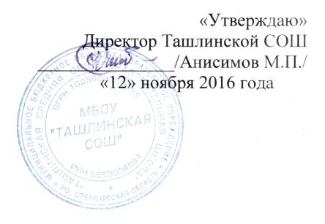
План мероприятий МБОУ «Ташлинская СОШ» по дистанционному обучению
на 2016-2017 учебный год.
№ | мероприятие | сроки | ответственный
1 | Определение группы ОУ ответственных за реализацию дистанционного обучения (издание приказа). | Сентябрь 2016 г. | Директор ОУ Анисимов М.П.
2 | Проведение родительских собраний по разъяснению преимущества дистанционного обучения для обеспечения непрерывного образовательного процесса всех категорий учащихся. | Сентябрь 2016 г.  Февраль 2017(повтор) | Зам. директора по УВР Минеева Т.М.
3 | Консультирование учителей ОУ по вопросам организации дистанционного обучения. | 1 раз в четверть 2016-2017 у.г. | Зам. директора по УВР Минеева Т.М., учитель информатики Емельянова Т.В.
4 | Коррекционные занятия с детьми, часто пропускающими уроки, в дистанционной форме | Постоянно | Зам. директора по УВР Минеева Т.М., руководители ШМО
5 | Проведение практических занятий для учителей ОУ «Интерактивные формы работы на уроках» | 1 раз в четверть 2016-2017 у.г. | Зам. директора по УВР Минеева Т.М., учитель информатики Емельянова Т.В.
6 | Обучение учителей навыкам работы с дистанционными курсами и Интернет-ресурсами (по запросу учителей). | Январь-май 2015 г. | учитель информатики Емельянова Т.В.
6 | Дистанционное обучение при подготовке к государственной )итоговой) аттестации. | Январь-май 2017 г. | Зам. директора по УВР Минеева Т.М., учителя-предметники
8 | Дистанционное обучение в работе с одаренными детьми | В течении года | Зам. директора по УВР Минеева Т.М., учителя-предметники
9 | Промежуточный анализ эффективности модели дистанционного обучения в ОУ. | Май 2017 г. | Зам. директора по УВР Минеева Т.М.
10 | Подготовка рекомендаций по использованию дистанционного обучения в ОУ. | Июнь-август 2017 г. | Зам. директора по УВР Минеева Т.М.

